Федеральное государственное автономное образовательное учреждение высшего образования

«Национальный исследовательский университет ИТМО»

Факультет программной инженерии и компьютерной техники

**Отчёт**

**по учебно-исследовательской работе №1**

**по дисциплине «Моделирование»**

**Вариант 14**

Выполнили: Башаримов Е.А,

Каргин А.М.

группа P3306

Преподаватель: Авксеньтьева Е.Ю.

Санкт-Петербург

~ 2024 ~

**Цель работы**

Изучение методов обработки и статистического анализа результатов измерений на примере заданной числовой последовательности путём оценки числовых моментов и выявления свойств последовательности на основе корреляционного анализа, а также аппроксимация закона распределения заданной последовательности по двум числовым моментам случайной величины.

**Выполнение**

**1. Расчёт статистических характеристик заданной числовой последовательности**

|  |  |  |  |  |  |  |  |
| --- | --- | --- | --- | --- | --- | --- | --- |
| **Характеристика** |  | **Количество случайных величин** | | | | | |
|  | **10** | **20** | **50** | **100** | **200** | **300** |
| **Мат. ож.** | **Знач.** | 296,36 | 308,57 | 271,82 | 276,94 | 265,09 | 276,48 |
| **%** |  |  |  |  |  |  |
| **Дов. инт. (0,9)** | **Знач.** | 108,204 | 78,49 | 37,611 | 26,751 | 18,429 | 16,305 |
| **%** |  |  |  |  |  |  |
| **Дов. инт. (0,95)** | **Знач.** | 133,530 | 95,008 | 45,082 | 31,969 | 21,991 | 19,448 |
| **%** |  |  |  |  |  |  |
| **Дов. инт. (0,99)** | **Знач.** | 191,83 | 129,865 | 60,121 | 42,315 | 29,003 | 25,618 |
| **%** |  |  |  |  |  |  |
| **Дисперсия** | **Знач.** | 34842,69 | 41209,76 | 25163,66 | 25957,93 | 24872,85 | 29298,17 |
| **%** |  |  |  |  |  |  |
| **С.к.о.** | **Знач.** | 186,66 | 203 | 158,63 | 161,11 | 157,71 | 171,17 |
| **%** |  |  |  |  |  |  |
| **К-т вариации** | **Знач.** | 0,63 | 0,658 | 0,584 | 0,582 | 0,595 | 0,619 |
| **%** |  |  |  |  |  |  |

Чем больше значений из последовательности обрабатывается, тем точнее рассчитываются характеристики последовательности.

**2. Построение графика значений для заданной числовой последовательности**

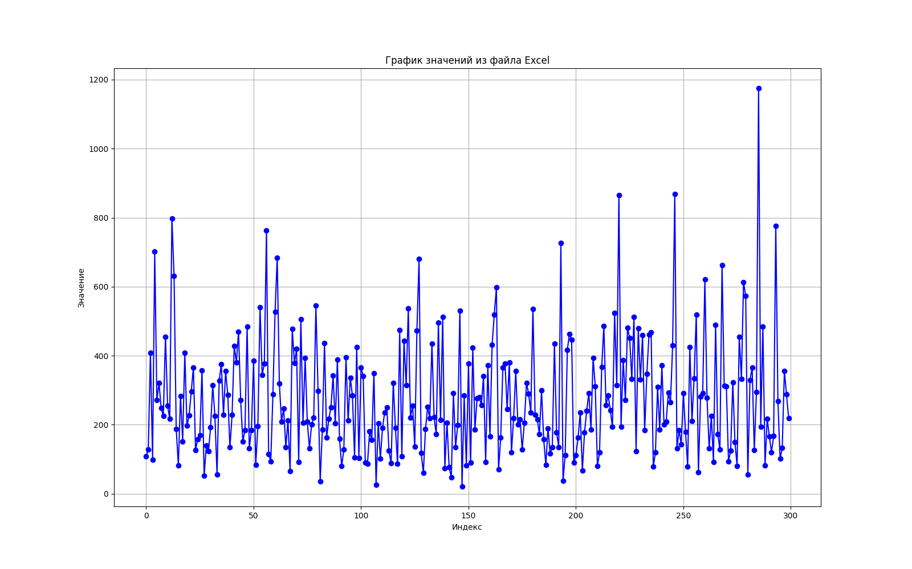

По графику сразу видно, что последовательность не является ни возрастающей, ни убывающей, не периодической.

**3. Выполнение автокорреляционного анализа**

|  |  |  |  |  |  |  |  |  |  |  |
| --- | --- | --- | --- | --- | --- | --- | --- | --- | --- | --- |
| Сдвиг  ЧП | 1 | 2 | 3 | 4 | 5 | 6 | 7 | 8 | 9 | 10 |
| К-т АК для заданной ЧП | -0.3317 | -0,03129 | -0,0468 | 0,0014 | 0,0255 | 0,0701 | 0,0179 | 0,0702 | 0,0678 | -0,0335 |

По полученным коэффициентам автокорреляции можно сделать вывод, что последовательность не имеет ни линейной, ни циклической зависимости, из чего можно сделать вывод, что данная последовательность случайна.

**4. Построение гистограммы распределения**

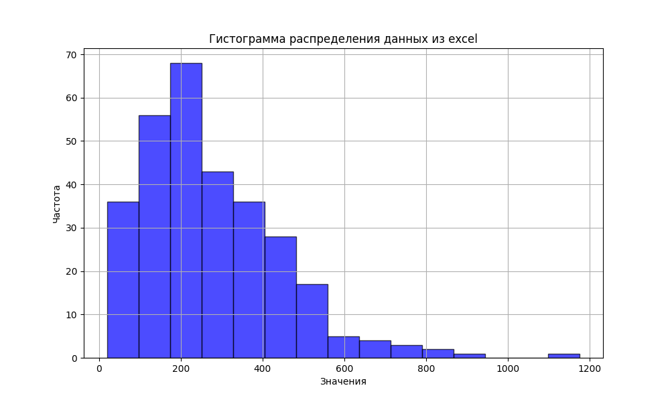

По гистограмме видно, что в значениях от 0 до 200 последовательность быстро возрастает, а после от 200 до 1200 частота появления значений медленно убывает, а больше всего значений скопилось в диапазоне от 100 до 300.

**5. Выполнение аппроксимации закона распределения**

Рассчитанный коэффициент вариации случайной величины v = 0,619097959

Так как коэффициент вариации меньше единицы, то для аппроксимации такой случайной величины в теории массового обслуживания часто принято использовать распределение Эрланга k-го порядка Ek. В нашем случае мы будем использовать нормированное распределение Эрланга у которого коэффициент вариации точно также зависит от параметра k и равен $v_{нЭк}\left[x\right]= \frac{1}{\sqrt{k} }≤1 (k=1 ,2…)$, которое представляет собой сумму k экспоненциально распределённых случайных величин, каждое из которых имеет мат. ожидание в k раз меньшее, чем сходное мат. ожидание оригинального распределения.

**6. Реализация генератора случайных величин по нормированному распределению Эрланга**

Для реализации генератора по нормированному распределению Эрланга были взяты параметры k = 2, scale = 1, количество сгенерированных элементов 300. Также были установлены минимальное и максимальное значение диапазона, в котором будут генерироваться значения.

import scipy.stats as st  
import numpy as np

def generate_erlang_data(k, scale, size):  
 data = st.erlang.rvs(a=k, scale=scale, size=size)  
  
 min_value = 20  
 max_value = 1200  
 scaled_data = min_value + (max_value - min_value) * (data - np.min(data)) / (np.max(data) - np.min(data))  
  
 scaled_data = scaled_data[scaled_data <= max_value]  
  
 return scaled_data

**7. Расчёт статистических характеристик сгенерированной последовательности**

|  |  |  |  |  |  |  |  |
| --- | --- | --- | --- | --- | --- | --- | --- |
| **Характеристика** |  | **Количество случайных величин** | | | | | |
|  | **10** | **20** | **50** | **100** | **200** | **300** |
| **Мат. ож.** | **Знач.** | 262,56 | 271,23 | 281,83 | 255,61 | 281,22 | 286,15 |
| **%** |  |  |  |  |  |  |
| **Дов. инт. (0,9)** | **Знач.** | 101,54 | 55,04 | 36,81 | 24,81 | 20,68 | 16,96 |
| **%** |  |  |  |  |  |  |
| **Дов. инт. (0,95)** | **Знач.** | 125,31 | 66,62 | 44,13 | 29,64 | 24,67 | 20,23 |
| **%** |  |  |  |  |  |  |
| **Дов. инт. (0,99)** | **Знач.** | 180,02 | 91,06 | 58,85 | 39,24 | 32,54 | 26,65 |
| **%** |  |  |  |  |  |  |
| **Дисперсия** | **Знач.** | 30683,85 | 20260,98 | 24107,69 | 22321,14 | 31314,78 | 31713,89 |
| **%** |  |  |  |  |  |  |
| **С.к.о.** | **Знач.** | 175,17 | 142,34 | 155,27 | 149,4 | 176,96 | 178,08 |
| **%** |  |  |  |  |  |  |
| **К-т вариации** | **Знач.** | 0,667 | 0,525 | 0,551 | 0,584 | 0,629 | 0,622 |
| **%** |  |  |  |  |  |  |

Проанализировав, характеристики обеих выборок можно сделать вывод, что они относительно похожий, в при малом количестве значений разница существенно выше, но чем больше значений выборки берётся, тем она становится меньше. Также разницу можно аргументировать большим количеством выбросов, которые значительно влияют на параметры всей выборки. Так как последовательность генерируется случайно, без отклонений обойтись невозможно. Таким образом, можно сделать вывод о общей схожести выборок.

**8. Автокорреляционный анализ сгенерированной выборки**

|  |  |  |  |  |  |  |  |  |  |  |
| --- | --- | --- | --- | --- | --- | --- | --- | --- | --- | --- |
| Сдвиг  ЧП | 1 | 2 | 3 | 4 | 5 | 6 | 7 | 8 | 9 | 10 |
| К-т АК для заданной ЧП | -0,0331 | -0,03129 | -0,0468 | 0,0014 | 0,0255 | 0,0701 | 0,0179 | 0,0702 | 0,0678 | -0,0335 |
| К-т АК для сгенер. ЧП | -0,0562 | 0,0715 | -0,0136 | 0,0754 | 0,02304 | 0,0727 | -0,0312 | -0,0832 | 0,0627 | -0,0493 |

У коэффициентов автокорреляции для сгенерированной числовой последовательности точно также нет никакой ни линейной, ни циклической зависимости, следовательно, она точно также случайна. Также все коэффициенты последовательности <0.1, что также является хорошим показателем коэффициента автокорреляции.

**9. Сравнительный анализ заданной и сгенерированной последовательностей**

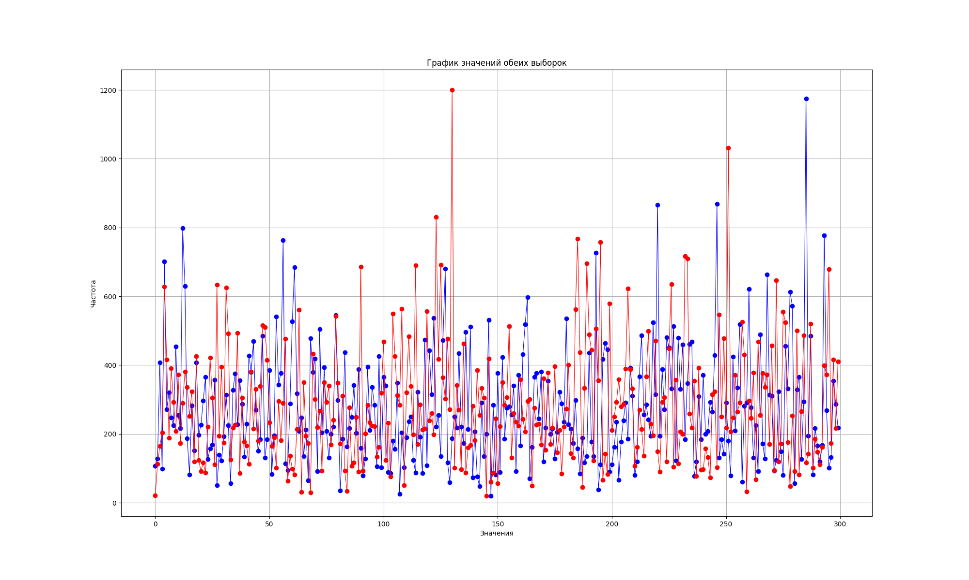

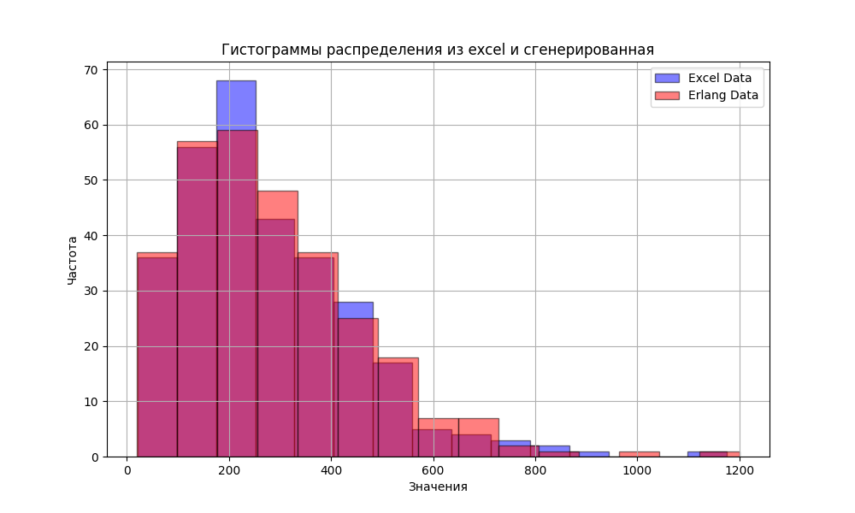

Сравнивая полученные, гистограммы частот, можно сделать вывод, что сгенерированная нами числовая последовательность, очень схожа с выборкой из варианта, характеристики выборок также близки по значениям, что означает, что обе последовательности удовлетворяют закону нормированного распределения Эрланга k-го порядка

**10. Оценка корреляционной зависимости, заданной и сгенерированной последовательностей**

Коэффициент корреляции выборок получается равным 0.090629. Так как коэффициент корреляции ближе к 0, чем к 1, это позволяет нам понять, что между выборками низкая связь, и они никак не влияют друг на друга.

**Вывод**

Во время выполнения исследовательской работы мы изучили методы обработки и статистического анализа результатов измерений, а также написали генератор значений по определённому закону распределения, после чего сравнили заданную и сгенерированные числовые последовательности. По результатам сравнения двух выборок становится понятно, что данные действительно распределены по одному и тому же закону нормированного Эрланга. Это подтверждает, как и схожесть характеристик последовательностей, так и одинаковые свойства, выявленные во время автокорреляционного анализа, так и просто анализ графиков и гистограмм распределения. При этом зависимости между выборками нет, и они никак не влияют друг на друга.